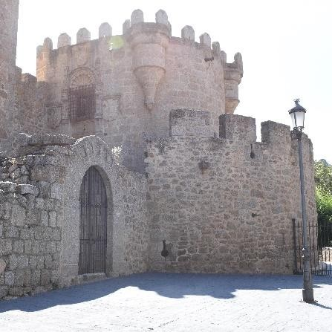
CASTILLO SANCHO DE ESTRADA

VILLAVICIOSA (SOLOSANCHO, ÁVILA)

El Castillo de Sancho de Estrada, levantado entre los siglos XV y XVI por la familia abulense Águila (Nuño González del Águila), domina el valle de Amblés y la Sierra de la Paramera. De planta rectangular, conserva su torre del homenaje de tres pisos, patio de armas y la llamada Torre de las Damas con ventana plateresca. Además, también se conservan los escudos heráldicos de los linajes Dávila y Águila.
En primer lugar, a fecha de 22 de septiembre de 2025, se ha llevado a cabo una primera evaluación del Castillo Sancho de Estrada. En este caso, la valoración se ha realizado en función de una serie de criterios, previamente establecidos, lo que permite sistematizar las percepciones recogidas y otorgar un marco más objetivo al análisis.

CRITERIO | PUNTUACIÓN | JUSTIFICACIÓN
Desplazamiento y conectividad | 7/10 | Únicamente existe transporte público hasta Solosancho, por lo que es necesario el transporte privado.
Accesibilidad Universal | 8/10 | Puede acceder cualquier tipo de población.
Información e interpretación | 8/10 | Cuenta con paneles informativos físicos, así como también en medios digitales. https://territagedata.usal.es/pueblos/villaviciosa/castillo/
Equipamiento de Apoyo | 7/10 | Cuenta con equipamientos de apoyo como zonas de descanso, aseos o restaurantes en el interior.
Conservación | 10/10 | Se encuentra en un gran estado de conservación gracias a las múltiples restauraciones realizadas.
Reconocimiento Legal | 10/10 | Declarado Bien de Interés Cultural (BIC) en 1949.
Vigilancia y Seguridad | 7/10 | Cuenta con sistemas de vigilancia, así como con un vallado que impide el acceso.
Gestión de la Visita | 5/10 | El servicio turístico esta inactivo, por lo que no hay horarios de visita, ni ofertas de visitas guiadas ni alojamiento.
Sostenibilidad | 5/10 | No hay evidencias sobre planes de sostenibilidad, a pesar de la posible oportunidad (O1) con el Plan de Sostenibilidad Turística de Ávila (PSTD NextGenEU)
Integración Social | 6/10 | Actualmente, al tener el servicio turístico inactivo, no esta integrado directamente con la población.
Valoración final | 73/100

Por otro lado, se ha elaborado, en la misma fecha, una segunda valoración del Castillo Sancho de Estrada a partir del análisis de las reseñas compartidas por los usuarios en la plataforma de Google. Se han tenido en cuenta para la valoración un total {{REVIEWS}} reseñas, cuya puntuación es de {{NOTE}} sobre 5.
El castillo destaca por su belleza, buen estado de conservación y entorno natural, considerado un lugar con encanto histórico. Sin embargo, está cerrado al público desde hace muchos años por ser de propiedad privada, lo que genera decepción entre los visitantes.
{{DOUBLE_GRAPH}}

Evolución de la cantidad de reseñas y valoración de los usuarios en Google

Además, a partir de dichas reseñas, se han identificado los principales puntos positivos y negativos, que se pueden resumir de la siguiente manera:

Aspectos positivos:
- Castillo bonito y bien conservado, con valor histórico.
- Interés patrimonial ligado a su función defensiva en el valle.
- Algunos elementos cercanos (verraco, lavadero, fuente) enriquecen la visita.

Aspectos negativos:
- Propiedad privada, solo accesible mediante cita previa en algunos casos.
- Escasa información previa sobre su inaccesibilidad.

 | VERDE | AMARILLO | ROJO
SEMÁFORO DE VALORIZACION: | 77

Por último, se han incorporado las votaciones procedentes de Google Reviews, que permiten generar gráficas de evolución temporal y realizar la detección automática de tendencias en la percepción social del bien patrimonial.

{{RATING_EVOLUTION_GRID}}
Evolución de las valoraciones de los usuarios en Google y la línea de tendencia
{{MEAN_EVOLUTION_GRID}}
Evolución de la puntuación de los usuarios en Google y la línea de tendencia

{{RATINGS_OVER_TIME_GRID}}

Evolución de las valoraciones de los usuarios en Google a lo largo del tiempo

